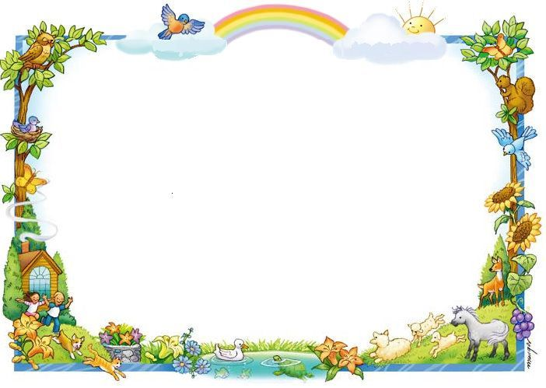**Консультация для родителей на тему "Семья и книга"**

*Материал подготовила:*

*воспитатель Саркисян С.В.*

Жизнь семьи сложна и многогранна. В процессе воспитания человека, в развитии его духовного богатства, большая роль принадлежит книге, которая дает силу для нравственного созревания человека. Особенно сильно влияние литературы на детей. Так книга становится частью большого дела – семейного воспитания. Жизнь книги в семье, как все живое, начинается с ее появления. И чем больше места будет уделено общению с книгой, тем лучше – для самого ребенка. К тому же, с ранних лет дети любят слушать детские книжки и рассматривать яркие картинки в них.

У каждого ребенка есть любимые книжки, которые дети берут чаще других. От этого книги быстро изнашиваются, нам взрослым, нужно научить детей бережному отношению к книгам.  
**Самое главное**– книжки нужно правильно хранить: необходимо отвести для них небольшую полку, куда дети могли бы самостоятельно положить и взять все необходимое. Детскую библиотеку нужно разместить на книжной полке, доступной малышу по высоте. Многие ребятишки любят рассматривать книги, лежа на полу или на диване. Так не полагается. Приучайте детей рассматривать книги, сидя за столом, аккуратно перелистывая страницы рукой, не мочив при этом пальцы. Не нужно брать книгу с собой на прогулку, так как дети забывают о них, книги нередко остаются брошенными. К тому же на улице книги могут замараться, вымокнуть и принять не приличный вид. От этого у ребенка пропадает интерес к своей книге.

Советуем завести дома детскую библиотеку, где книги будут обновляться согласно возрасту. Только так книги будут соответствовать особенностям их развития, и достигать воспитательной цели.



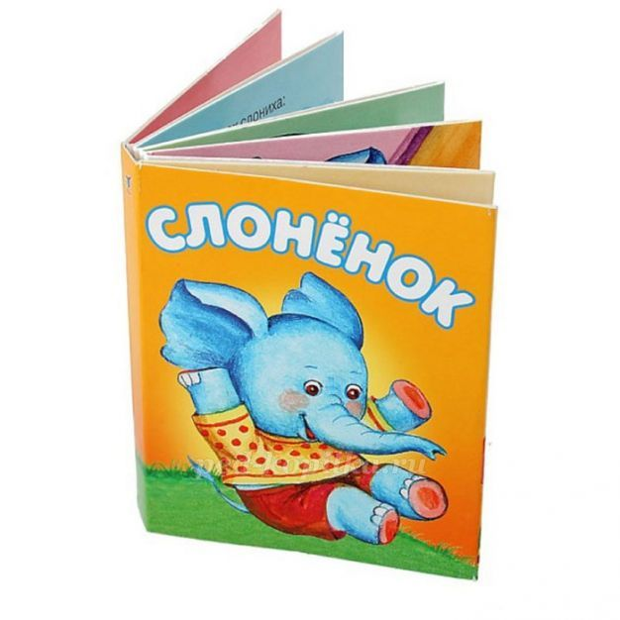В библиотеке малыша должны быть маленькиекнижки **«восьмушки»** и **«четвертушки»** (1/8 и 1/4 стандартного листа). Их легко держать в руках, легко рассматривать самому ребенку.

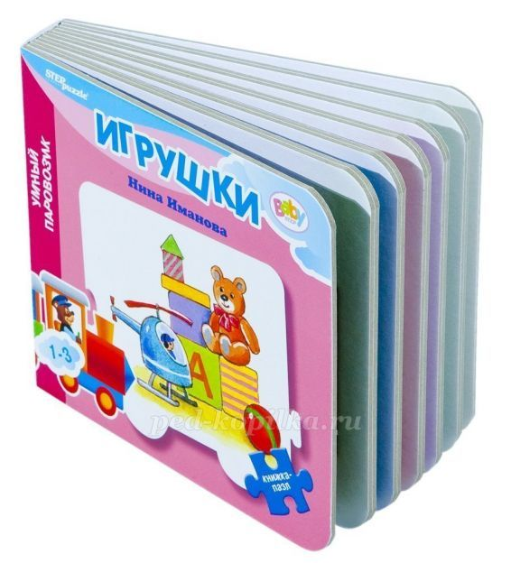

Можно приобрести **книжки-элерманы.** Их листы сделаны из картона. Такие книги нельзя измять и изорвать.

Привлекательными для ребенка являются также **книжки-вырубки**(их обложка и листы вырублены по контуру какого-либо предмета или героя, о котором идет речь в книге).

